附件3
教学改革研究项目-学院初审操作手册

一、登录
学院审核人员登录武汉理工大学学分制教务管理信息系统，使用学院账号登录：
http://sso.jwc.whut.edu.cn/Certification/login.do
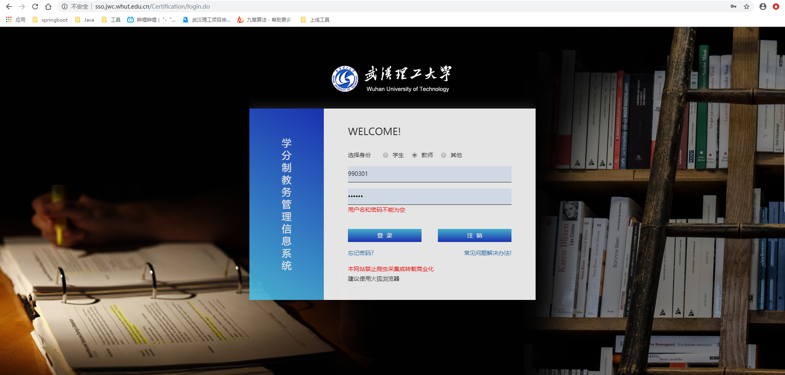
进入个人首页后，在导航信息栏点击项目申报系统（新） ，跳转结束后即可进入项目申报系统。
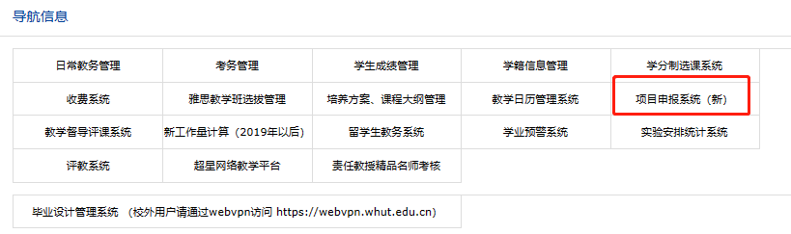
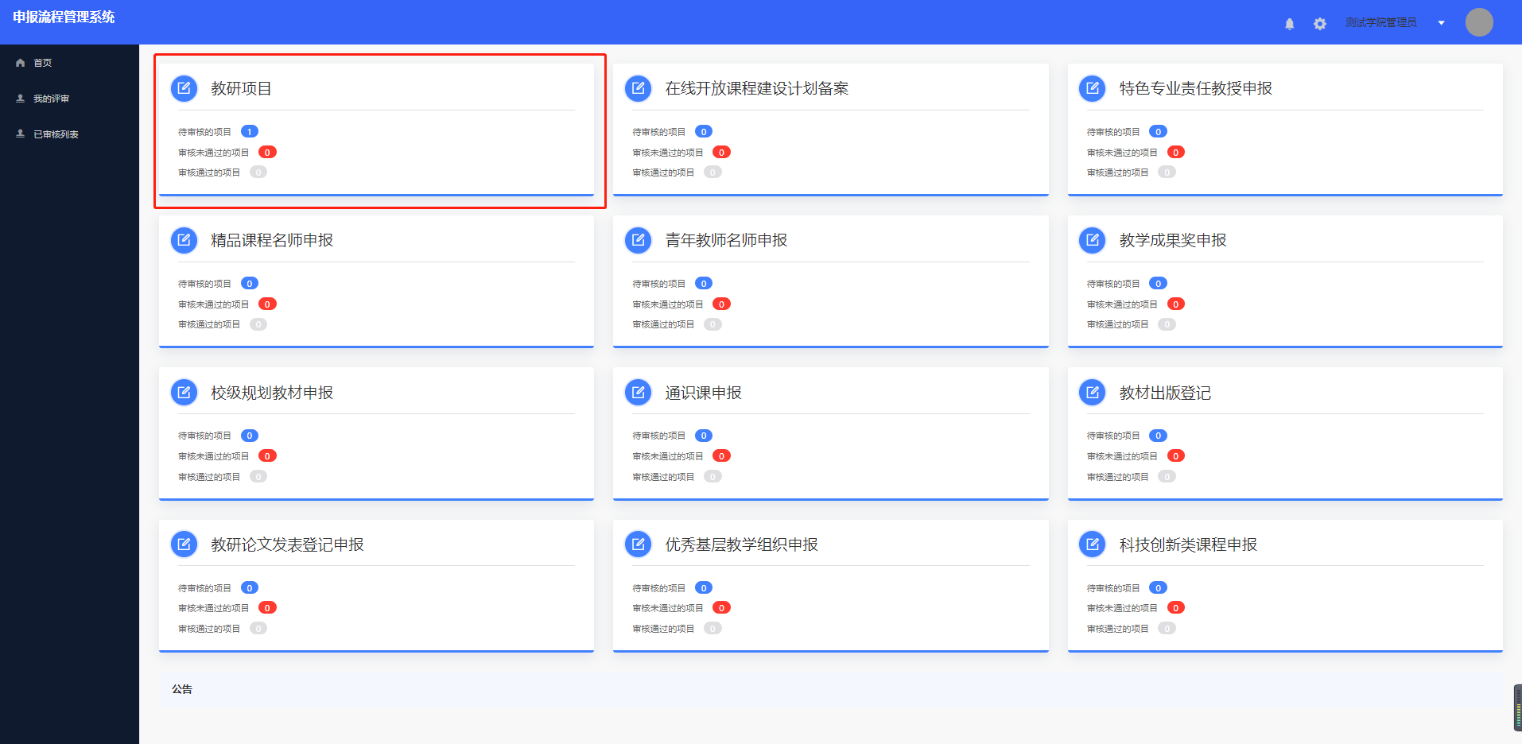
二、学院审核
1、点击教研项目模块进入后，点击审核筛选按钮获取待审核项目列表，点击审核进入评审页面。
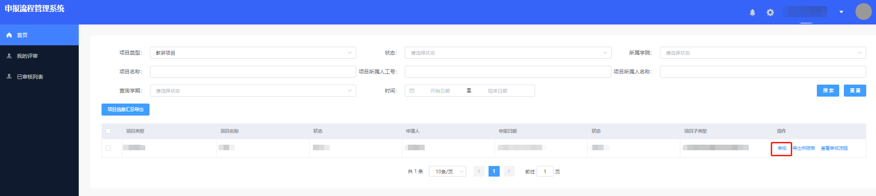
2、初审后，将页面拖至底部填写审核情况。审核状态一栏如选择是，填写评语点击下方通过后该项目将会进入下一环节。如点击驳回，该项目会被打回立项申请阶段，由申请教师重新编辑，申请教师重新提交后由学院再次审核。
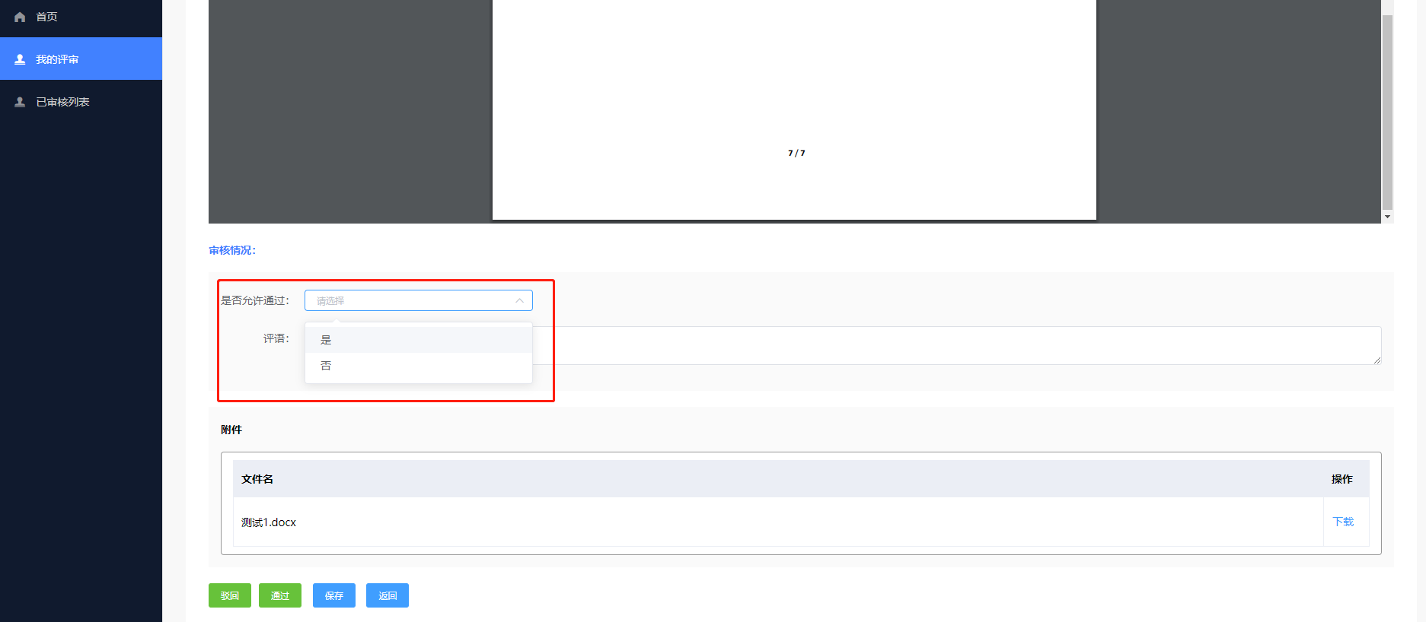
3、点击已审核列表，可以查看已过审项目。点击查看审核流程，可以查看该项目进行到哪一审批环节。
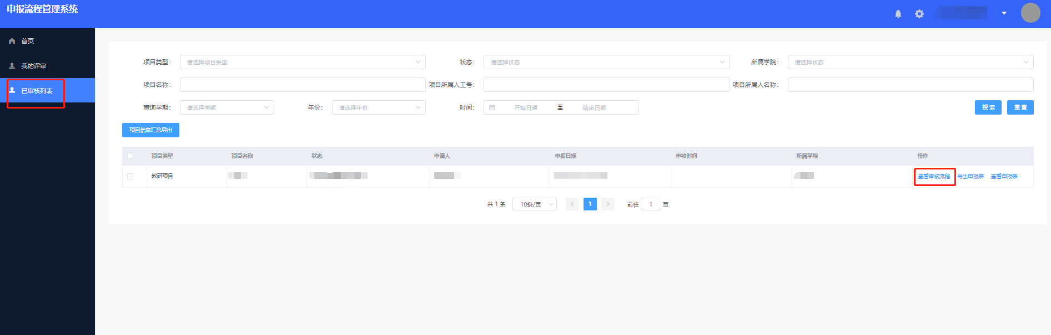
三、信息汇总导出
在项目列表首栏勾选需要导出到汇总表单的项目，点击项目信息汇总导出按钮，即可将选中项目信息导出至Excel。
